深 圳 大 学

专业学位硕士研究生学位论文
开题报告书

姓名 王良辅 学号 2400162030
年级 2024级 学制 三年
学院（部） 心理学院
专业（领域）名称 心理学
研究方向 认知心理学
校内导师 陈 琦
校外导师

2026年 3月 5 日

硕士研究生学位论文开题工作指引

一、开题报告内容
1.选题的来源、研究的意义和价值；
2.国内外研究现状及水平（文献综述）；
3.论文研究的主要内容、拟解决的主要问题；
4.论文特色与创新、重点和难点；
5.论文拟采用的研究方法、手段或方案，研究计划的可行性分析；
6.目前已有的科研工作基础和已具备的科学研究条件；
7.论文总工作量（估计）以及预期达到的目标或结果；
8.论文写作进度安排及所需提供的条件、设备和经费来源。
二、学位论文开题原则上采取“开题报告书 + 现场汇报答辩”形式进行，由各学院或学科点统一组织评审。所有申请开题的研究生打印纸质版开题报告书，经导师签署意见并同意开题后，在规定时间内提交至学院，并按时参加学院组织的开题报告答辩会。
三、开题汇报答辩后，研究生应根据评审小组的意见，对《硕士研究生学位论文开题报告》进行修正和完善，按规定的程序上传系统备案后，方可进入论文写作阶段。
四、学位论文开题后，原则上不得擅自变更研究课题，若选题出现重大变动，需组织重新开题，并按程序重新报批。开题与学位申请的时间间隔以各培养单位在开题系统最终审核重新开题通过的时间算起，不满足学位申请时间间隔要求的应予以推迟毕业。
五、《专业学位硕士研究生学位论文开题报告书》（含工作计划表、开题论证报告、专家评价表）填写内容必须属实，字迹端正清楚，由学院（部）存档备查。

硕士研究生学位论文开题报告

姓 名 | 王良辅 | 专 业 | 心理学
研究方向 | 认知心理学
论文题目 | 序列知觉决策中的离散信心状态：基于双任务范式的计算建模与脑电解码研究
论文开始日期 | 2025年8月 | 预计完成日期 | 2027年4月
选题报告
一、选题的来源、研究的目的意义（包括在我国应用的前景）、学术和应用价值、创新点以及国内外研究现状及水平：
1 研究背景
  - 连续决策任务
决策是个体在多个备选方案中做出选择的认知过程，其目的在于获取奖赏或规避不良结果(Glöckner & Betsch, 2012; Gold & Shadlen, 2007; Schall, 2005)。在真实的生存环境中，人类的决策绝大多数并非孤立发生，而是表现为“连续决策（Sequential Decision-making）”的形式。在连续决策中，前一次决策的结果、反馈以及伴随的主观信心会作为先验信息，直接传递并影响后续的判断策略(Wallsten et al., 2005)。个体在连续决策中动态更新内部信念并调整行为模式，具有重要的进化与适应价值(Cavanagh, Frank, Klein, & Allen, 2010)。
1.2理论争议
人类时刻需要估计感知刺激的不确定性以指导行为(Ernst & Banks, 2002)，并能对决策准确性做出主观评价，即决策信心(Mamassian, 2016)。传统观点普遍假设决策信心的计算机制是贝叶斯式的（Bayesian），即信心等同于选择正确的后验概率(Sanders et al., 2016)。然而，这一连续概率假设受到主观概率测量方法学局限的制约，如信心自我报告受到误判和反应偏差的影响(Drugowitsch et al., 2014; Fleming & Lau, 2014)。近年来，Lisi 等人（2020）设计的一种研究主观概率的范式，它允许我们检测决策的信心偏差并直接比较了人的行为与理想的贝叶斯策略和替代模型。基于序列决策范式提出了突破性的“离散信心模型（Discrete Confidence Model）”。不过该模型目前仅在行为层面指出信心的离散性，至于个体在完成任务一后形成的离散信心状态，究竟是如何在神经层面向任务二跨任务传递，并动态调控后续大脑活动，还没有任何深入研究。
1.3提出问题
目前支持离散信心理论的证据几乎全部来自行为数据的计算建模(Lisi et al., 2020)，在神经机制层面缺乏直接证据。本研究立足于这一前沿理论争议，拟引入高时间分辨率的脑电（EEG）技术，结合计算建模，通过跨刺激维度的双任务序列决策范式，重点解码任务一中的离散信心状态是如何向任务二传递的，探索并验证连续决策中离散信心状态的神经电生理基础。
2 国内外研究现状及水平
2.1 认知决策经典模型的研究现状
目前，关于个体如何在决策中处理信息并形成信念，学界提出了多种认知计算模型：
2.1.1贝叶斯绝对理性决策
早期理论将人类视为高度理性的“拉普拉斯妖”(Gigerenzer & Goldstein, 1996)。贝叶斯模型假设人类能以线性和独立的方式评估所有信息，计算后验概率(Cummins, 2021; Lee & Cummins, 2004; Simon, 2004)。但该模型因极高的认知负荷和计算复杂性备受诟病，不符合真实生活中的时间与资源限制(Bröder & Schiffer, 2003; Pennington & Hastie, 1981; Thagard, 2004)。
2.1.2启发式决策
为解决上述困境，Tversky 和 Kahneman (1974, 1985) 提出了启发式（Heuristics）决策理论，认为人类采用“认知捷径”以减轻认知负荷(Gigerenzer & Goldstein, 1996)。经典启发式包括代表性启发式(Chan & Wang, 2014)、可用性启发式(Barber & Odean, 2011; Tversky & Kahneman, 1973)以及锚定和调整启发式(Feldman, Schurr, & Teichman, 2016; Siddiqi, 2015)。
2.1.3统一阈值模型
为整合不同情境下的决策机制，统一阈值模型提出大脑通过累积带噪证据直至触发内部阈值来完成决策(Ratcliff & Smith, 2004; Gold & Shadlen, 2007)。离散信心模型正是基于这一框架提出的统一理论(Lisi et al., 2020)。
2.2 决策监控及相关电生理（EEG）研究现状
2.2.1前扣带回与 Theta 振荡
前扣带回（ACC）及内侧前额叶（mPFC）是反应监控的核心，其活动常伴随额中区 Theta（4-8 Hz）神经振荡(Tsujimoto et al., 2006)。Theta 振荡广泛参与冲突监控、错误检测、记忆提取和行动选择(Cohen et al., 2008; Marco-Pallares et al., 2008; Onton et al., 2005)，并在高级认知决策（如反转学习）中发挥关键作用(Liu et al., 2021)。
2.2.2反应监控指标（ERN & Pe）
错误相关负波（ERN）及正确相关负波（CRN）反映了 ACC 对认知负荷与内部冲突的敏感性(Cavanagh et al., 2009; Gehring et al., 1993; Vidal et al., 2003)。随后的 Pe（Error Positivity）成分则被广泛视为错误意识与主观行为监测能力的晚期神经标志(Endrass et al., 2007; Nieuwenhuis et al., 2001)。
2.2.3证据累积与认知电位（P3）
P3 是一种具有广泛的中线头皮分布、峰值潜伏期在刺激呈现后 300 到 600毫秒之间、大幅度正性 ERP 成分；P3 成分不仅与注意力分配及工作记忆更新有关(Desmedt et al., 1965; Duncan-Johnson & Donchin, 1977)，近年来更被证实其可作为感知证据累积过程（DDM模型）的宏观脑电标志，并与最终决策信心高度相关(Twomey et al., 2015)。
2.2.4早期注意调控（P1与Alpha振荡）
早期视觉成分 P1 在刺激呈现后 100 ms 左右出现的两侧枕区正波，对自上而下的视觉空间注意极其敏感(Mangun et al., 1993; Taylor, 2002)；同时，刺激前提示阶段的 Alpha 频段变化预示了有利于后续目标处理的注意准备状态(Sherman et al., 2016)；这也为揭示任务一的信心如何跨试次调控任务二的早期视觉加工提供了关键的电生理窗口。
3 研究的理论意义或现实意义、学术价值或应用价值
3.1 理论意义与学术价值
3.1.1验证连续决策的底层计算机制
本研究通过行为数据的生成式计算建模与拟合比较，旨在验证在复杂的连续知觉决策任务中，人类大脑采用的究竟是计算高耗能的贝叶斯连续概率模式，还是基于内部阈值的离散信心加工模式。这能从根本上修正经典信号检测论与贝叶斯决策模型的假设。
3.1.2填补信心传递过程在神经生理层面的缺失
利用 EEG 的高时间分辨率优势(Buzsáki et al., 2012; Kappenman & Luck, 2012)，提取个体化阈值并验证脑电指标，特别是通过多变量模式分析（MVPA）直接解码任务一到任务二之间的神经模式演变，填补离散信心理论在神经机制层面关于信心如何跨任务直接传递的关键空白。
3.2 现实意义与应用价值
真实世界中的决策往往跨越不同情境与感觉维度。本研究揭示的双任务间信心传递的脑电解码机制，不仅有助于理解人类如何在复杂环境中利用过往经验指导新任务；还能为注意缺陷多动障碍（ADHD）、强迫症等伴随元认知与决策监控受损的临床疾病，提供关于“跨情境信心迁移”功能受损的早期客观脑电筛查指标。
4 选题的创新性
4.1 范式创新
突破以往多局限于单次独立试次（Trial）的脑电研究局限(Gehring & Willoughby, 2002)，采用双任务连续决策（Sequential Decision）范式。该设计要求被试利用前次决策的反馈与信心实时调整后续决策，有效排除了单一任务的特异性干扰，还原了真实世界信息流中的决策监控与跨任务更新过程。
4.2 方法创新
摒弃单一维度的分析手段，将行为数据生成式建模与高时间分辨率的脑电技术深度结合。在数据处理上，根据行为模型拟合出的被试个体“信心阈值参数”，严格将试次划分为高自信（high-Confidence）和低自信（low-Confidence）组，综合运用多变量模式分析（MVPA）进行跨时空与跨任务的脑电解码、脑电源定位（Source localization）、时频分析（如 Theta 和 Alpha 频段）以及传统 ERP 分析，实现对离散信心状态及其跨任务传递过程神经表征的多维度精准分离。
4.3 机制理论创新
不仅在行为层面验证离散模型假设，更要探究在神经层面信心是如何在试次间传递。本研究探索了大脑从“连续证据阈值化”（由P3/DDM反映），到“决策结果监控”（由ERN/Pe及Theta振荡反映），再到创新性的“自上而下注意调控”（ 由任务一信心调控任务二的P1/Alpha频段变化反映）的跨任务完整神经加工链路，实现从行为描述到深层神经机制解释的重大理论跨越。

二、论文研究的主要内容，方案和拟采用的研究方法、手段；已进行的科研工作基础和已具备的科学研究条件（包括文献资料及主要实验仪器设备准备情况等），对其它单位的协作要求；论文总工作量（估计），论文初稿的进度以及预期结果：
1 主要研究内容
1.1 实验内容
1.1.1 实验一（行为实验）
招募33名健康被试，最终保留了 30 名被试(男生 15 人，年龄范围为 18-25 岁，M±𝑆𝐷年龄 = 21.47±2.07)，所有被试均为右利手，视力正常或矫正正常，无神经系统疾病史、精神疾病史及其他影响实验参与的健康问题。完成使用MATLAB Psychtoolbox编程实现的双任务序列决策（Fig. 1）。他们都完成两种不同条件的任务，在第一种任务条件中，即control条件，被试需要完成两个session，每个session各150个试次，试次包含两种任务（点运动、线倾斜），都只呈现300ms，两个session根据被试id奇偶数分别设置任务一为点运动或线倾斜。在试次结束后都会对本试次的两个任务进行反馈，如果有任一任务反应错误，实验程序会发出“滴”的一声以提示被试。所有session开始前会有十个试次的练习阶段，要求被试在练习阶段最多错三个试次，确保被试理解任务后再进入主实验记录行为数据。
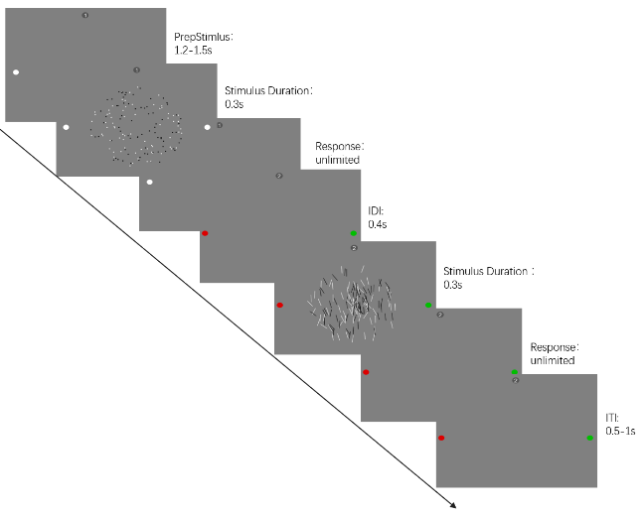
第二种任务条件为dual条件，该条件下整体流程与control条件类似，它与control条件的主要区别有：（1）在该条件下，每个被试同样会完成两个session，但是每个session试次数为300；（2）在dual条件下，加入了一个新的规则，当被试对任务一做出正确的反应时，当前试次的任务二绝对向右，反之向左；（3）在每个试次末的反馈变为仅对任务二进行反馈，即只有当任务二错误后才会发出“滴”的响声。
Fig. 1 双任务序列范式
1.1.2 实验二（脑电实验）
拟招募40名健康被试，所有被试均为右利手，视力正常或矫正正常，无神经系统疾病史、精神疾病史及其他影响实验参与的健康问题。在完成上述任务的同时记录 64 导头皮脑电。
2.拟采用的研究方法和手段
2.1行为
构建并比较三种计算模型：Ideal Bayesian模型、Biased−Bayesian模型、Discrete模型(Fig.2)，采用 AIC 与贝叶斯保护性超越概率进行模型比较(Fig.3,Fig.4, Fig5)，验证离散信心模型的最优拟合性。
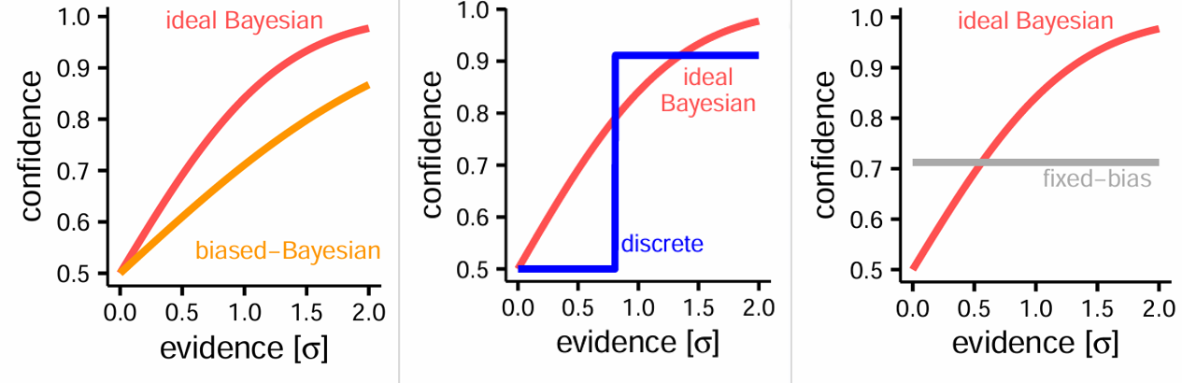
Fig. 2 替代性次优模型
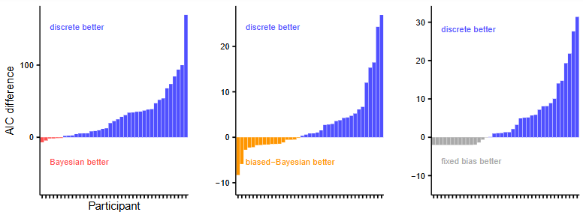
Fig. 3 单被试各模型AIC差异
2.2 脑电
ERP 分析：分析锁时第一次按键的 CRN/ERN 成分，以及锁时第二个刺激的 P1 成分。
MVPA 解码：根据每个被试的个体信心阈值ω1，将试次分为 "高自信" 和 "低自信" 两组，开展以下分析：
分析离散信心状态的神经编码时间进程与时间泛化特性；
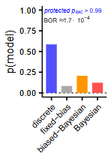
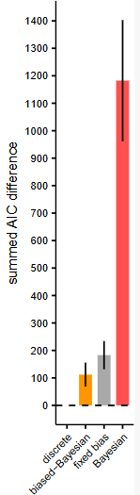
Fig. 4 AIC差异和

Fig. 5 贝叶斯保护性超越概率

2已有的研究基础与实验条件
目前，本研究已经具备较好的前期基础。第一，实验1的任务框架已经基本建立，经过多次行为数据的收取，且已完成总数约120被试数的数据收集并分析完毕，多次成功复现Lisi 等人（2020）的结果，证实了人类大脑采用内部阈值的离散信心加工模式。第二，研究所需的基本条件已经具备，包括行为实验程序、实验室测试环境、数据分析软件以及后续开展神经调控研究所需的基础设备。第三，前期已进行了较系统的文献梳理，并形成了初步开题草案，为后续正式开题和论文写作奠定了较扎实的理论基础。第四，脑电数据预处理以及后续解码代码大部分已完成。
3论文总工作量及预期目标
本论文总体工作量包括：完成实验1的数据整理、经典统计分析与计算建模；在实验1结果基础上设计并完成实验2；最后整合两个实验结果完成论文撰写。
预期达到的目标包括：第一，离散信心模型对双任务序列决策数据的拟合度显著优于理想贝叶斯模型与固定偏差模型，验证离散信心策略的普适性。第二, 1. MVPA 可锁时第一次按键解码出高自信 / 低自信信心状态，解码效果与第二次刺激高自信/低自信呈正相关。
4 进度安排
文献资料综合分析: 2024 年 9 月—2025 年 8 月
正式实验阶段：2024 年 11 月—2026 年 10月
实验1测试修改以及正式数据采集：2024 年 11 月—2025年6月
实验2测试修改，并整理及分析数据代码完善：2025年6月—2026年3月
实验2数据收集：2025年10月—2026年6月
结果分析阶段：2026 年 6 月—2026 年 10 月
完成实验2分析，并与实验1结果进行整合解释。
论文写作阶段：2026 年 11 月—2027 年 3 月
完成论文初稿、修改稿和定稿，准备答辩材料。
5 经费来源与协作要求
5.1 经费支持
导师科研经费覆盖被试费、实验耗材费等全部研究支出。
5.2协作要求
本研究无需与其他单位协作，全部实验与数据分析工作均可在深圳大学心理学院完成。

三、主要的参考文献
Barber, B. M., & Odean, T. (2011). The behavior of individual investors. Handbook of the Economics of Finance, 2, 1533-1570.
Bröder, A., & Schiffer, S. (2003). Take The Best versus simultaneous feature matching: Probabilistic inferences from memory and effects of representation format. Journal of Experimental Psychology: General, 132(2), 277-293.
Buzsáki, G., Anastassiou, C. A., & Koch, C. (2012). The origin of extracellular fields and currents—EEG, ECoG, LFP and spikes. Nature Reviews Neuroscience, 13(6), 407-420.
Cavanagh, J. F., Cohen, M. X., & Allen, J. J. (2009). Prelude to and resolution of an error: EEG phase synchrony reveals cognitive control dynamics during action monitoring. Journal of Neuroscience, 29(1), 98-105.
Cavanagh, J. F., Frank, M. J., Klein, T. J., & Allen, J. J. (2010). Frontal theta links objective performance errors with subjective feeling, macaques with humans, and nomothetic with idiographic traits. Cortex, 46(2), 189-196.
Chan, Y. C., & Wang, Y. (2014). Gender-congruent and gender-incongruent jobs. Journal of Business and Psychology, 29(1), 131-144.
Cohen, M. X., Ridderinkhof, K. R., Haupt, S., Elger, C. E., & Fell, J. (2008). Medial frontal cortex and response conflict: evidence from human intracranial EEG and medial frontal lesions. Human Brain Mapping, 29(5), 414-428.
Cummins, D. D. (2021). Good thinking: Seven powerful ideas that influence the way we think. Cambridge University Press.
Desmedt, J. E., Debecker, J., & Manil, J. (1965). Mise en evidence d'un signe electrique cerebral associe a la detection par le sujet d'un stimulus sensoriel tactile. Bulletin de l'Academie Royale de Medecine de Belgique, 5, 887-936.
Drugowitsch, J., Moreno-Bote, R., & Pouget, A. (2014). Relation between belief and performance in perceptual decision making. PLoS One, 9(5), e96511.
Duncan-Johnson, C. C., & Donchin, E. (1977). On quantifying surprise: The variation of event-related potentials with subjective probability. Psychophysiology, 14(5), 456-467.
Endrass, T., Reuter, B., & Kathmann, N. (2007). ERP correlates of conscious error recognition: aware and unaware errors in an antisaccade task. European Journal of Neuroscience, 26(6), 1714-1720.
Ernst, M. O., & Banks, M. S. (2002). Humans integrate visual and haptic information in a statistically optimal fashion. Nature, 415(6869), 429-433.
Feldman, Y., Schurr, A., & Teichman, D. (2016). Anchoring legal standards. Journal of Empirical Legal Studies, 13(2), 298-329.
Fleming, S. M., & Lau, H. C. (2014). How to measure metacognition. Frontiers in Human Neuroscience, 5, 28.
Gehring, W. J., Goss, B., Coles, M. G., Meyer, D. E., & Donchin, E. (1993). A neural system for error detection and compensation. Psychological Science, 261(5123), 96-99.
Gehring, W. J., & Willoughby, A. R. (2002). The medial frontal cortex and the rapid processing of monetary gains and losses. Science, 295(5563), 2279-2282.
Gigerenzer, G., & Goldstein, D. G. (1996). Reasoning the fast and frugal way: models of bounded rationality. Psychological Review, 103(4), 650-669.
Glöckner, A., & Betsch, T. (2012). Decisions beyond boundaries. Journal of Behavioral Decision Making, 25(4), 315-321.
Gold, J. I., & Shadlen, M. N. (2007). The neural basis of decision making. Annual Review of Neuroscience, 30, 535-574.
Kappenman, E. S., & Luck, S. J. (2012). ERP components: The ups and downs of brainwave recordings. The Oxford Handbook of Event-Related Potential Components, 3-30.
Lee, M. D., & Cummins, T. D. (2004). Evidence accumulation in decision making: Unifying the "take the best" and the "rational" models. Psychonomic Bulletin & Review, 13(2), 343-352.
Lisi, M., Mongillo, G., Milne, G., Dekker, T., & Gorea, A. (2020). Discrete confidence level revealed by sequential decisions. Nature Human Behaviour, 4(9), 965-975.
Liu, Y., Li, S., Lin, W., Li, W., Yan, X., Wang, X., ... & Jiang, Y. (2021). Macaque monkeys learn to flexibly integrate sensory and reward information during sequential decision making. Nature Communications, 12(1), 6061.
Mamassian, P. (2016). Visual confidence. Annual Review of Vision Science, 2, 459-481.
Mangun, G. R., Hillyard, S. A., & Luck, S. J. (1993). Electrocortical substrates of visual selective attention. Attention and Performance XIV: Synergies in Experimental Psychology, Silver Jubilee Volume, 219-243.
Marco-Pallares, J., Camara, E., Münte, T. F., & Rodríguez-Fornells, A. (2008). Neural mechanisms underlying adaptive actions after slips. Journal of Cognitive Neuroscience, 20(9), 1595-1610.
Nieuwenhuis, S., Ridderinkhof, K. R., Blom, J., Band, G. P., & Kok, A. (2001). Error-related brain potentials are differentially related to awareness of response errors: Evidence from an antisaccade task. Psychophysiology, 38(5), 752-760.
Onton, J., Delorme, A., & Makeig, S. (2005). Frontal midline EEG dynamics during working memory. NeuroImage, 27(2), 341-356.
Pennington, N., & Hastie, R. (1981). Juror decision-making models: The generalization gap. Psychological Bulletin, 89(2), 246-287.
Ratcliff, R., & Smith, P. L. (2004). A comparison of sequential sampling models for two-choice reaction time. Psychological Review, 111(2), 333-367.
Sanders, J. I., Hangya, B., & Kepecs, A. (2016). Signatures of a statistical computation in the human sense of confidence. Neuron, 90(3), 499-506.
Schall, J. D. (2005). Decision making. Current Biology, 15(1), R9-R11.
Sherman, M. T., Kanai, R., Seth, A. K., & Van Vugt, H. C. (2016). Rhythmic influence of top-down perceptual priors in the phase of pre-stimulus occipital alpha oscillations. Journal of Cognitive Neuroscience, 28(1), 131-143.
Siddiqi, H. (2015). The anchoring effect in decision-making. Journal of Economic Psychology, 30(2), 213-228.
Simon, H. A. (2004). Bounded rationality. In Utility and probability (pp. 15-18). Palgrave Macmillan.
Taylor, J. G. (2002). Paying attention to consciousness. Progress in Neurobiology, 67(3), 205-246.
Thagard, P. (2004). Rationality and science. Handbook of Epistemology, 363-379.
Tsujimoto, T., Shimada, Y., Shibata, T., & Tai, T. (2006). Human frontal midline theta and its roles in cognitive control. Neuroscience Research, 54(1), 1-8.
Tversky, A., & Kahneman, D. (1973). Availability: A heuristic for judging frequency and probability. Cognitive Psychology, 5(2), 207-232

指导教师签字： 2026年 4 月 7 日
硕士学位论文工作计划表
姓名 |  | 王良辅 | 开题报告日期 | 2026年4月
论文题目 |  | 序列知觉决策中的离散信心状态：基于双任务范式的计算建模与脑电解码研究
预计工作进度 | 序号 | 工作内容及预期目标 |  | 起止时间
 | 1 | 论文工作全过程 |  | 2024年 9 月-2027 年 4月
 | 2 | 文献资料综合分析 |  | 2024年9月-2025年8月
 | 3 | 在学科组做选题报告 |  | 2024 年 9 月
 | 4 | 实验或实践准备（含设备、材料和试件加工等） |  | 2024年9月-2025年9月
 | 5 | 实验或实践 |  | 2024年9月-2026年6月
 | 6 | 向导师、学科组作阶段性研究成果汇报 |  | 2024年9月-2026年9月
 | 7 | 撰写学位论文 |  | 2026年9月-2027年3月
 | 8 | 研究生在学科组汇报论文撰写情况；导师介绍研究生学习的全面情况和对学位论文的意见。 |  | 2026年9月-2027年3月
 | 9 | 论文完成，申请论文答辩 |  | 2027年3月-2027年5月
 | 10 | 论文印刷，聘请评阅人评阅论文。 |  | 2027年3月-2027年5月
 | 11 | 论文答辩 |  | 2027年6月
经费来源及需要提供的条件设备等
备注

硕士学位论文开题论证报告

报告人姓名 | 王良辅 | 专业 | 心理学
论文题目 | 序列知觉决策中的离散信心状态：基于双任务范式的计算建模与脑电解码研究
指导教师意见：
同意开题

指导教师（签名）： 2026年 4 月 7 日
评审小组意见：

评审小组负责人（签名）： 年 月 日

评审结果： 论文选题是否来源于实践或具有专业领域实践背景？是（ ） 否 （ ）
开题是否通过？是（ ） 否（ ）
学院审批意见：

学院负责人（签名）： （公章）
年 月 日
深圳大学研究生学位论文开题报告专家评价表
姓名 | 王良辅 | 专业 | 心理学
论文题目 | 序列知觉决策中的离散信心状态：基于双任务范式的计算建模与脑电解码研究
评价项目 | 评价要素 |  |  | 评价等级  （在对应的评价标准后打“√”）
论文选题 | 选题聚焦自然科学、工程技术或人文社科前沿的程度，具有的创新性或创造性、理论意义或实际应用价值等。 |  |  | 优（ ）  良（ ）  中（ ）  差（ ）
文献综述和写作规范 | 文献综述反映本学科领域研究现状和前沿动态的全面性、客观性及准确性等；开题报告中文字、图表、文献引用的准确规范性等。 |  |  | 优（ ）  良（ ）  中（ ）  差（ ）
研究内容和方案设计 | 拟研究内容的独创性、科学性，拟研究思路、方案及研究进度安排的合理性、可行性，预期研究目标的可见性、准确性、以及与论文选题的匹配性等。 |  |  | 优（ ）  良（ ）  中（ ）  差（ ）
已有基础和研究进展 | 已掌握理论知识的扎实性、深入性，已接受科研或实践训练的完整性、全面性，已有研究或实践基础的扎实性、以及对后续研究工作的支撑等。 |  |  | 优（ ）  良（ ）  中（ ）  差（ ）
开题报告和答辩情况 | 对选题意义、研究目标、研究内容、研究方案、研究进展、研究期望等的报告及答辩情况，是否思路清晰、逻辑严谨、理解深刻、表达准确。 |  |  | 优（ ）  良（ ）  中（ ）  差（ ）
综合评价 | 请在您认为合适的等级前打“√”：  （ ）优秀 （ ）良好 （ ）一般 （ ）较差  专家签名：  年 月 日

